《四路红外搜索双驱车》装配与调试

任

务

书

《电子产品装配与调试》任务书
姓名： 成绩：
说明：本次比赛工作任务共有4项目内容，共100分；由选手在规定的时间内独立完成，完成的时间为240分钟。
安全文明生产要求；
仪器、工具正确放置，按正确的操作规程进行操作，操作过程中爱护仪器设备、工具、工作台，防止出现触电事故。
一、电子产品装配（本大项分3项，第1项5分，第2项15分，第3项10分，共30分）
1．元器件选择（本项目5分）
要求：根据给出的附图1《四路红外搜索双驱车》，在印制电路板焊接和产品安装过程中，正确无误地从赛场提供的元、器件中选取所需的元、器件及功能部件。
2．印制电路板焊接（本项目分2小项，第（1）项6分，第（2）项9分，共15分）
根据给出的附图1《四路红外搜索双驱车》，选择所需要的元器件，把它们准确地焊接在赛场提供的印制电路板上。
要求：在印制电路板上所焊接的元器件的焊点大小适中，无漏、假、虚、连焊，焊点光滑、圆润、干净，无毛刺；引脚加工尺寸及成形符合工艺要求；导线长度、剥线头长度符合工艺要求，芯线完好，捻线头镀锡。
3．电子产品安装（本项目10分）
根据给出的附图1《四路红外搜索双驱车》，把选取的电子元器件及功能部件正确地装配在赛场提供的印制电路板上。
要求：元器件焊接安装无错漏，元器件、导线安装及元器件上字符标示方向均应符合工艺要求；电路板上插件位置正确，接插件、紧固件安装可靠牢固；线路板和元器件无烫伤和划伤处，整机清洁无污物。
（防撞头的安装可参考说明书）
注意：红外接收二极管应反过来接，要求和图上的接法一样，会导致灵敏度很低！
二、电子产品功能调试（本大项分3项，第1项19分，第2项6分，第3项5分，共30分）
1．《四路红外搜索双驱车》电路板电路工作正常（共16分）
要求：将已经焊接好的《四路红外搜索双驱车》电路板，进行调试并实现电路工作正常。
（1）自动搜索功能正常（8分）
当D2与D5分别检测到信号时，应分别使电机M1与M2转动。
（2）防撞功能正常。（8分）
当双驱车在前进时（M1与M2都转动时），当D8，D12分别检测到障碍物时，均能使M1和M2停转。
2．电路知识（共9分）
根据给出的图《四路红外搜索双驱车》及已经焊接好的《四路红外搜索双驱车》电路板，回答下面的问题。
（1）电机 M1要转动，应在V1的基极加什么信号？在电路中还有哪一部分电路具有相同的工作状态？（2分）
答：

（2）RP3往上调时，会使防撞功能的灵敏度增加还是下降？为什么？（4分）
答：

（3）当D3发光时，电机M1不转动，请问故障出在哪些元件？（3分）
答：

3．使用亚龙YL-290电工电子工作台模块搭建电路（本项目5分）
根据下面提供的原理图（附图2），选用工作台上适用的亚龙YL-290电工电子工作台，用接插导线连接并接入电源，使它成为能够工作的实体电路。
要求：OUT端电压应为电源电压的2倍。
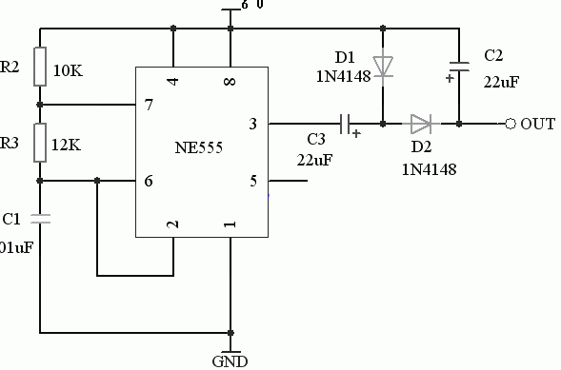
附图2

三、参数测试（本大项分2项，第1项19分，第2项6分，共25分）
要求：使用给出的仪器仪表，对相关电路进行测量，把测量的结果填在相应的表格及空格中。
1．根据给出的附图1《四路红外搜索双驱车》及已经焊接好的《四路红外搜索双驱车》电路板，在正确完成电路的调试后，对相关电路进行测量，把测量的结果填在相关的表格及空格中。（共19分）
（1）当电机M1正常运转时，请测出以下参数（6分）
被测点 | IC1 3脚 | V1基极 | V1集电极 | V1发射极 | V2的Ube | V2的Uce
电压

（2）根据上面测出的参数，请判断出V1工作于 状态，V2工作于
状态。（放大，截止，饱和）（2分）
（3）当D2未检测到轨道时（即D2没有收到信号），IC1的4脚电压 （上升/下降），IC1的2脚为 （高/低）电平，V1、V2工作于 状态，D3是否发光 ，电机M1是否转动 （5分）
（4）当D8检测到障碍物时，IC1的8脚电压电压 （上升/下降），IC1的14脚为 （高/低）电平，V5工作于 状态，D9，D10 （导通/截止），电机M1与M2是否会停止转动 （5分）

2．根据附图2，利用连接好的亚龙YL-290电工电子创新实训模块电路进行测量，并把测量的结果填在下面相关表格中。（6分）
（1）测量该电路C1上端的波形。
波形（1分） | 周期（0.5分） | 幅度（0.5分）

 | 量程范围（0.5分） | 量程范围（0.5分）

（2）测量555的第三脚波形。
波形（1分） | 周期（0.5分） | 幅度（0.5分）
 | 量程范围（0.5分） | 量程范围（0.5分）

四、使用Protel DXP 2004软件绘制电路原理图和PCB板子（共15分）
说明:选手在D盘根目录下以工位号为名建立文件夹（××为选手工位号，只取后两位），选手竞赛的所有文件均放在该文件夹中。各文件的主要文件名包括：
工程库文件：××.prjpcb
原理图文件：sch××.schdoc
原理图元件库文件：schib××.schlib
电路板图文件：pcb××.pcbdoc
元件封装库文件：plib××.pcblib
1、绘制电路图（共7分）
（1）按下图格式在A4图纸右下角绘制下表，并填写表中内容文字。（题号填写本项目书项目号）（绘制表格1分，填写表格中文字1分；共2分。）
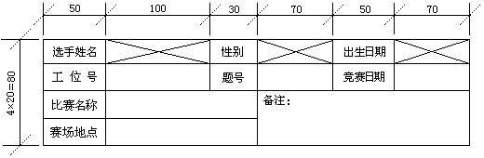
(2)绘制电路图（缺一个元件扣0.25分，缺一根连线扣0.25分，不累计扣分，共5分。）
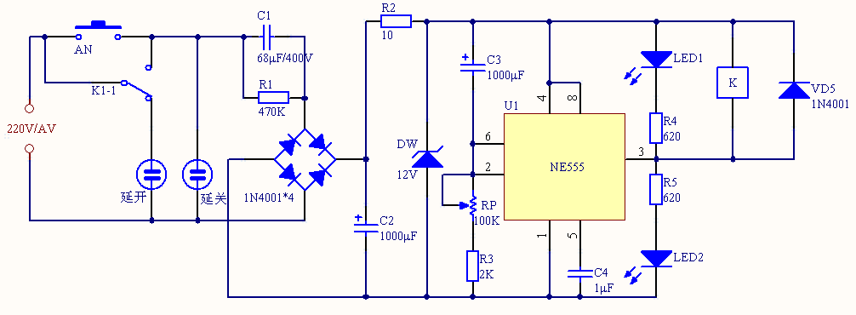
元件清单列表如下：
种类 | 封装 | 种类 | 封装
AN | RAD-0.3 | NE555 | Dip-8
延开、延关 | RAD-0.3 | 电桥 | E-BIP-P4/D10
K1-1 | SO-G3/C2.5 | 电阻 | AXIAL-0.3
无极性电容 | RAD-0.3 | RP | 自制
有极性电容 | RB7.6-15 | K | 自制
二极管 | DIO7.8-4.6x2

2、绘制电路板（PCB板）图（共8分）
（1）采用元件清单列表中元器件的封装。（3分）
图中所有的电阻封装脚距为500mil，元件清单列表中电位器实际尺寸是25mm×25mm。
（2）电路板尺寸：80mm×70mm。（1分）
（3）所有元器件均放置在Top Layer。（1分）
电源线和地线宽为40mil，其它线宽为10mil。均放在Bottom Layer。（1分）
（4）完成布线，并对布线进行优化调整。（2分）

零零电子科技
化整为零，聚零为整。培养电子兴趣，提升电子技能。
开发提供大量价廉物美的电子实训套件、竞赛套件、电子实训材料、实训工具、电子实训资料、大赛真题、电子教案、电子课件等，需要者请联系。
销售地址：重庆市江津区
联系电话：13635486218 15923576147
电子邮箱：lh51898@126.com 000@00dz.com
网站地址：http://www.00dz.com
淘宝地址：http://00dz.taobao.com

